## 设置workspace的编码为UTF-8

Window->preferences->General->workspace->Text file encoding->Other

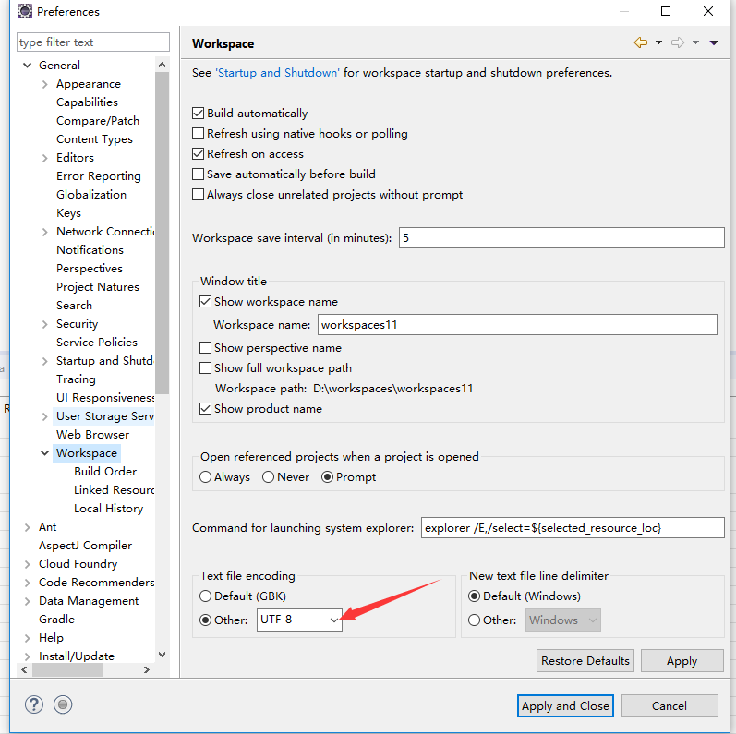

## 设置字体(可选)

Window->preferences->General->Appearance->Colors and Fonts->Basic->Text Font

设置14号字体大小。

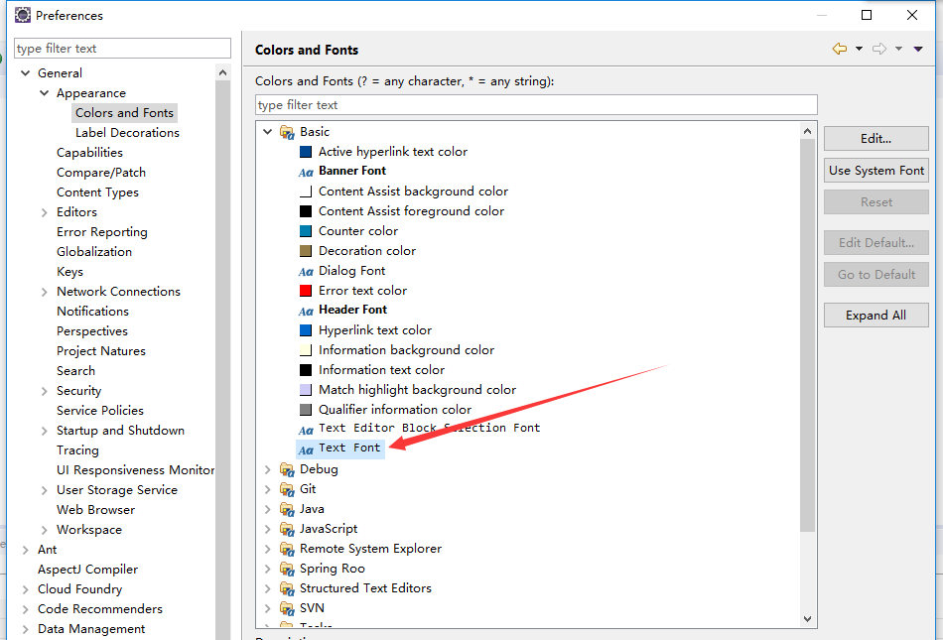

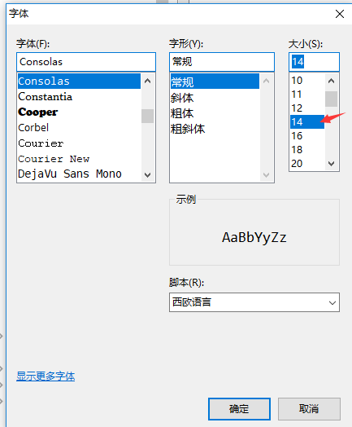

## 设置自动删除多于引用package

Window->preferences->Java->Editor->Save Actions

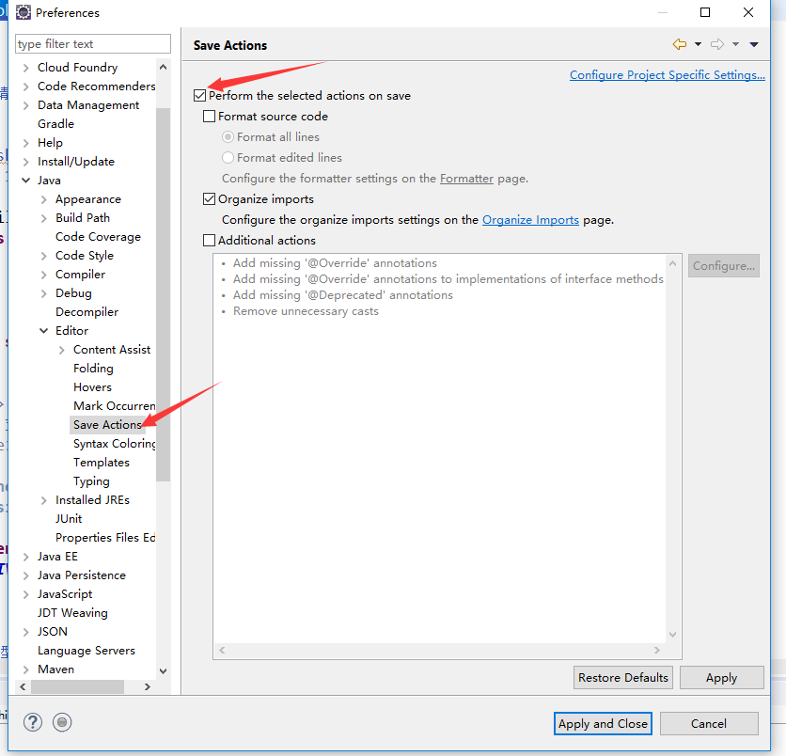

## 引用注释模板

Window-->preferences-->Java->Code Style--> Code Templates --> Comments --> types点击Edit， 复制下面代码黏贴到里面（作者名写自己全拼）。或者Import 导入codetemplates.xml

/**

* <pre>

* ${todo} 输入类型说明

* </pre>

* **@author** 作者名

* **@version** 1.0, ${date}

*/

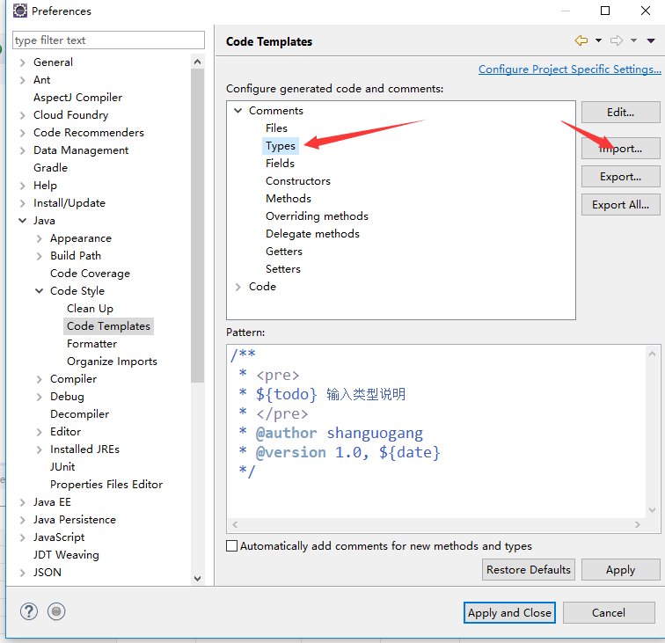

## 配置maven

Window-->preferences-->Maven-->Installations-->Add

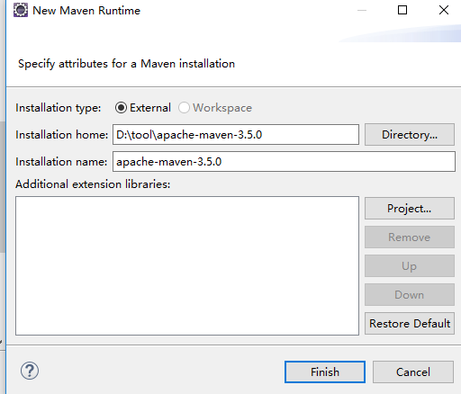

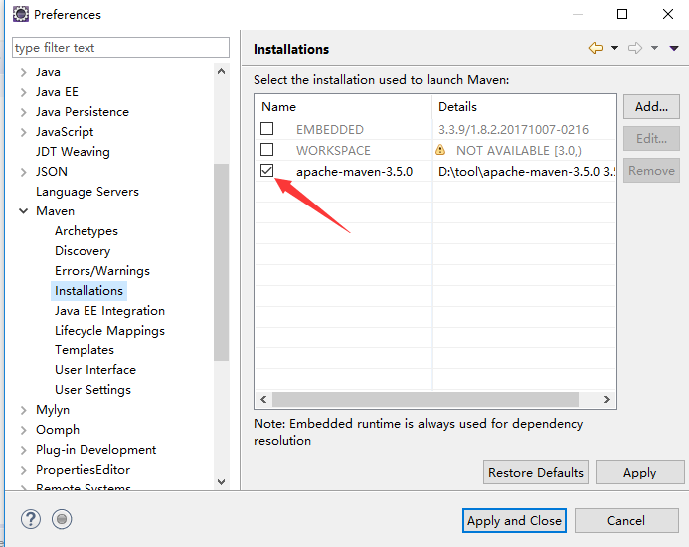

再配置maven的本地库位置

